新 书 推 荐
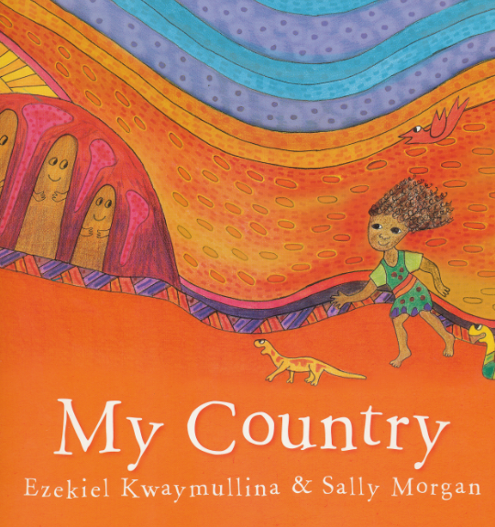
中文书名：《我的国》
英文书名：My Country
作 者：Ezekiel Kwaymullina
绘 者：Sally Morgan
出 版 社：Fremantle Press
代理公司：ANA
出版日期：2013年4月
页 数：24页
类 型：3-5岁儿童绘本

内容简介：

在我的国，晨星和我嬉戏，大地和我共歌，沙尘和我于飞，微风和我乘龙，闪电和我同舞。我滑下河怪的彩虹桥，和丛林之子们一起快乐踩水。我追逐落日，我沐浴月光。夜神轻轻搂我入睡，梦里全是我的知己。我爱我的国。

抒情诗一样的文字，言辞简短但意境悠远，令人浮想联翩。动宾结构的语言也有助于儿童培养语感，建议做成双语对照版。插画浪漫不羁，用色造型全是童趣，这让本书又可以用作美术活动的引入素材。

Sally Morgan母子合作的这本作品是此前畅销作品《我的土地(My Place)》的姊妹篇，它同样彰显了澳大利亚原住民那种地厚载物、天人合一的无上境界，这种自然与人的和谐之美理应深入到全世界每一名儿童乃至每一个成人的心中。

内文图画：
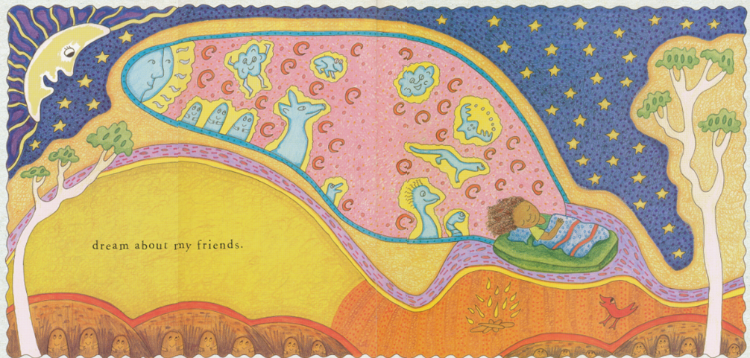

作者简介：

伊齐基尔·夏威莫里那(Ezekiel Kwaymullina)，澳大利亚著名艺术家萨利•摩根之子。他还与姐姐安贝琳•夏威莫里那(Ambelin Kwaymullina)合作了获奖作品《有两颗心的食蚁兽》(The Two-Hearted Numbat)，并与母亲萨利•摩根(Sally Morgan)合作了《山姆的丛林之旅》(Sam's Bush Journey)。

萨利·摩根(Sally Morgan)，澳大利亚原住民作家，1951年生于澳大利亚佩思市。她已经出版了多部作品，其自传体作品《我的土地》(My Place)广受赞誉，在澳大利亚已销售超过一百万册，并为她赢得了不少奖项。她撰写的童书主题多围绕着儿童对成长的观察与情感，作品真挚动人。她现已成为澳大利亚全国知名的艺术家，其作品被众多个人及公共机构收藏。

谢谢您的阅读！
请将回馈信息发至：黄家坤
安德鲁﹒纳伯格联合国际有限公司北京代表处
北京市海淀区中关村大街甲59号中国人民大学文化大厦1705室, 邮编：100872
电 话：010-82509406
传 真：010-82504200
Email：Jhuang@nurnberg.com.cn
网 站：Http://www.nurnberg.com.cn

